Proponowane aktywności z dzieckiem w domu.
Temat kompleksowy: Nadeszła wiosna

25.03.2020r. - 27.03.2020r.

- Wspólne prowadzenie kalendarza pogody. (Załącznik poniżej, w przypadku braku możliwości wydruku można narysować kalendarz samemu na kartce)

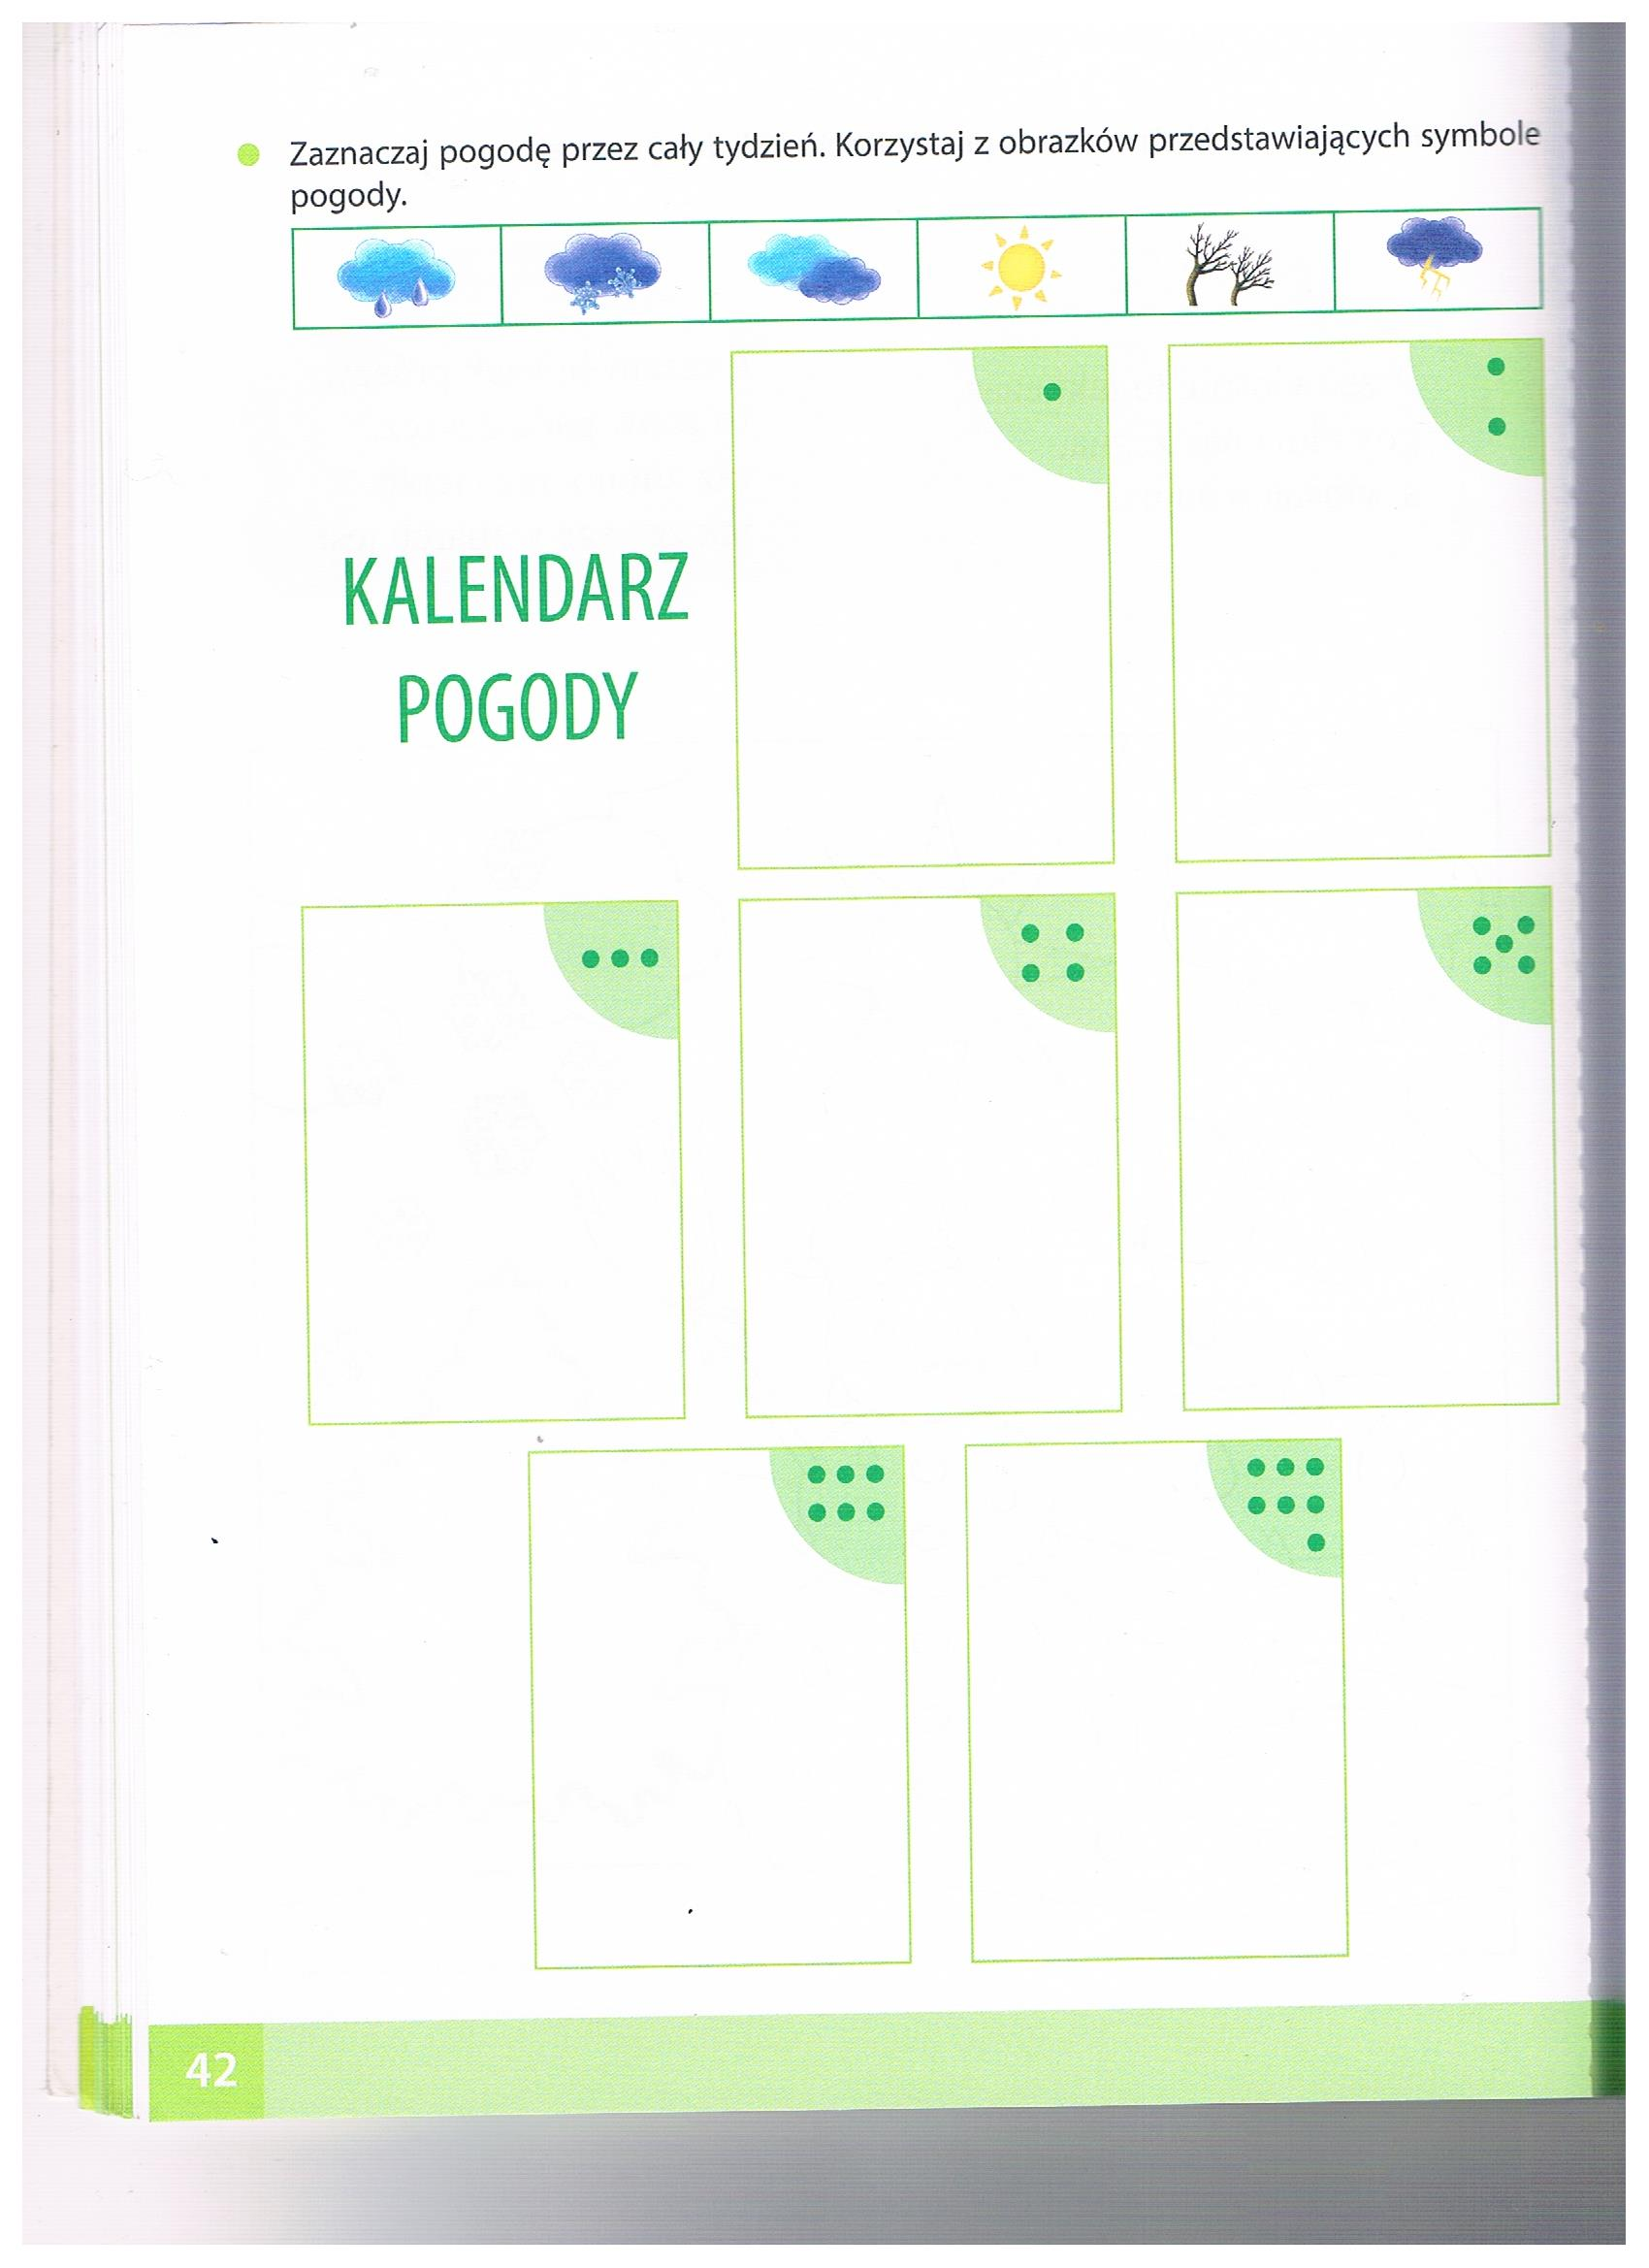

- Sugerowana piosenka do nauki Wiosna w błękitnej sukience.

https://www.youtube.com/watch?v=733cfng95PE

Wiosna w błękitnej sukience
bierze krokusy na ręce.
Wykąpie je w rosie świeżej
i w nowe płatki ubierze.

Ref: Wiosna buja w obłokach,
wiosna płynie wysoko,
wiosna chodzi po drzewach,
wiosna piosenki śpiewa.
Potem z rozwianym warkoczem
niebem powoli gdzieś kroczy.
Wysyła promyki słońca
i wiersze pisze bez końca.
Ref: Wiosna buja w obłokach…
Nocą się skrada z kotami,
chodzi własnymi drogami.
A teraz śpi już na sośnie
i nie wie, że sosna rośnie.
R ef: Wiosna buja w obłokach
- Ćwiczenia w liczeniu – Bazie kotki (zadanie można zmodyfikować, dostosować do
warunków domowych, zamiast wazonów i gałązek z baziami wierzbowymi, można użyć
kubków oraz łyżek, patyków zebranych na zewnątrz bądź wyciętych kawałków z
kolorowego papieru) 😊

Prowadzący umieszcza w dwóch wazonach gałązki z baziami wierzbowymi: w jednym wazonie – trzy, a w drugim – cztery.
Dzieci liczą gałązki w jednym wazonie. Umieszczają przy nim kartonik z odpowiednią liczbą
krążków. Potem liczą gałązki w drugim wazonie i też umieszczają przy nim kartonik z odpowiednią liczbą krążków. Porównują liczbę gałązek w wazonach; określają, gdzie jest więcej gałązek, a gdzie mniej, o ile więcej (o ile mniej).
Prowadzący dokłada do każdego wazonu po jednej gałązce z baziami. Dzieci liczą gałązki w tym
wazonie, gdzie były trzy gałązki, i zmieniają kartonik z krążkami, dając teraz nowy, z czterema
krążkami.
Prowadzący pyta: − Ile gałązek z baziami było w tym wazonie? − Ile dołożyliśmy? − Pokażcie
mi cztery palce. Dołóżcie jeden palec. Policzmy wspólnie: jeden, dwa, trzy, cztery, pięć. A teraz policzcie sami. • Dzieci liczą gałązki z baziami w drugim wazonie i zamieniają kartonik z krążkami, dając teraz

- Sugerowana praca plastyczna: Przebiśniegi.

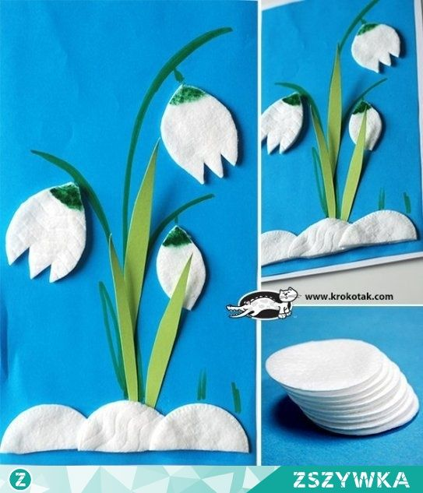

- Ćwiczenia pamięci ruchowej – Wiosenne obrazki.
Kreślenie przez prowadzącego palcem w powietrzu rysunków związanych tematycznie z wiosną. Odgadywanie przez dziecko, co prowadzący narysował. Samodzielne odtwarzanie rysunków. Prowadzący rysuje np.: chmurę, krokusa,
bazie, słońce, deszcz.

- Zabawa - Czy to już wiosna?
Dziecko potwierdza podniesieniem ręki, skinieniem głowy bądź podniesieniem zielonej karteczki do góry, kiedy usłyszy informację zapowiadającą wiosnę np.:
- Po trawie chodzą bociany
- W lesie wyrosły prawdziwki i kurki
- Mocno świeci słońce i dni są coraz dłuższe
- W ogrodzie zakwitły przebiśniegi i krokusy
- Dzieci zjeżdżają z górki na nartach
- Na drzewach pojawiły się zielone listki
- Wieje mroźny wiatr i sypie śnieg
- Nad stawem kumkają żaby

- Wypowiedź dziecka o tym, jak jego zdaniem powinna wyglądać wiosna.

8. Wspólne wyjaśnianie znaczenia przysłów związanych z wiosną
- Jaskółka i pszczółka lata, znakiem to wiosny dla świata.
- A jak wiosna liście splata, puszczaj zimę, czekaj lata.
- Jedna jaskółka wiosny nie czyni.

9. Proponowane karty pracy dla 4 -latków
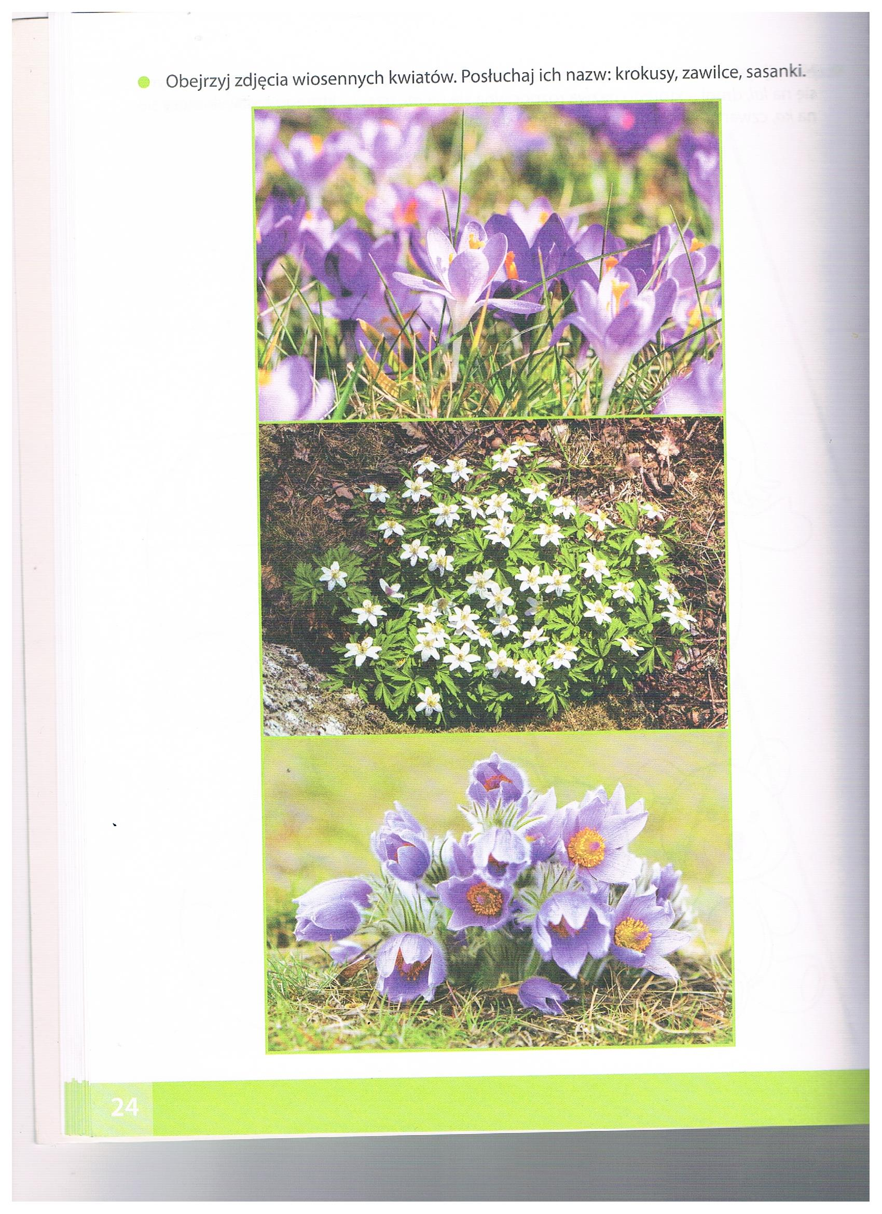
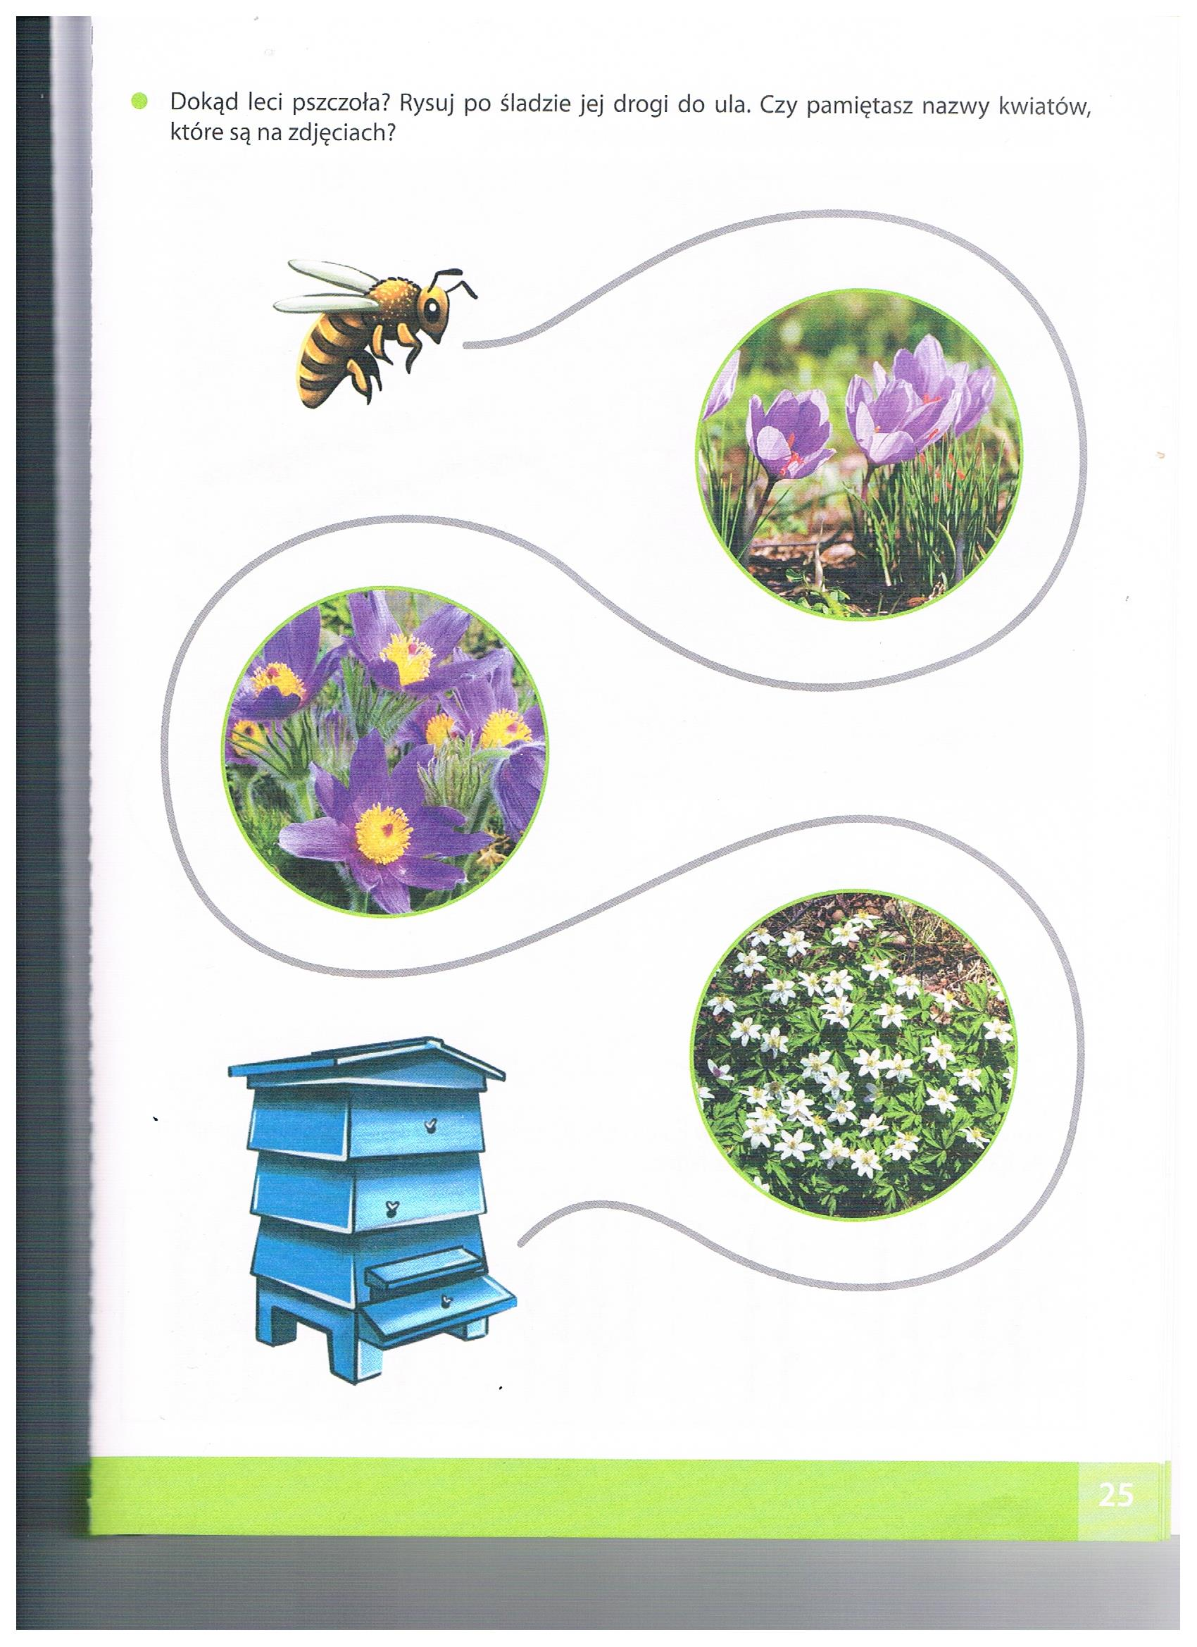
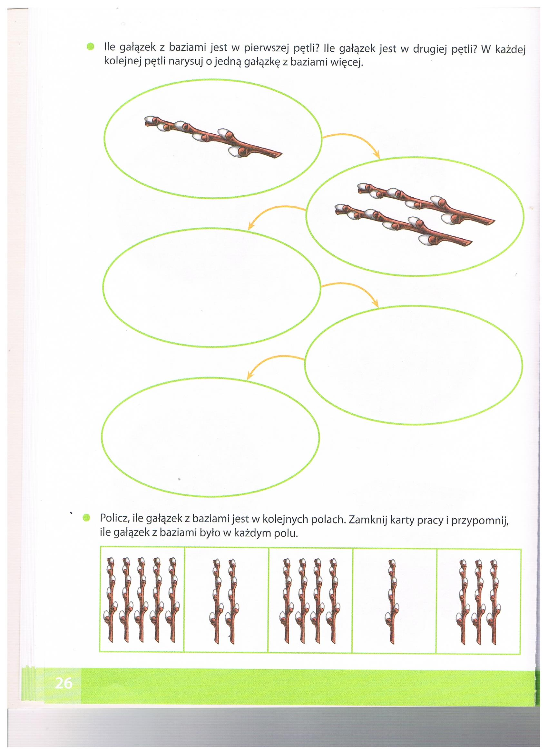
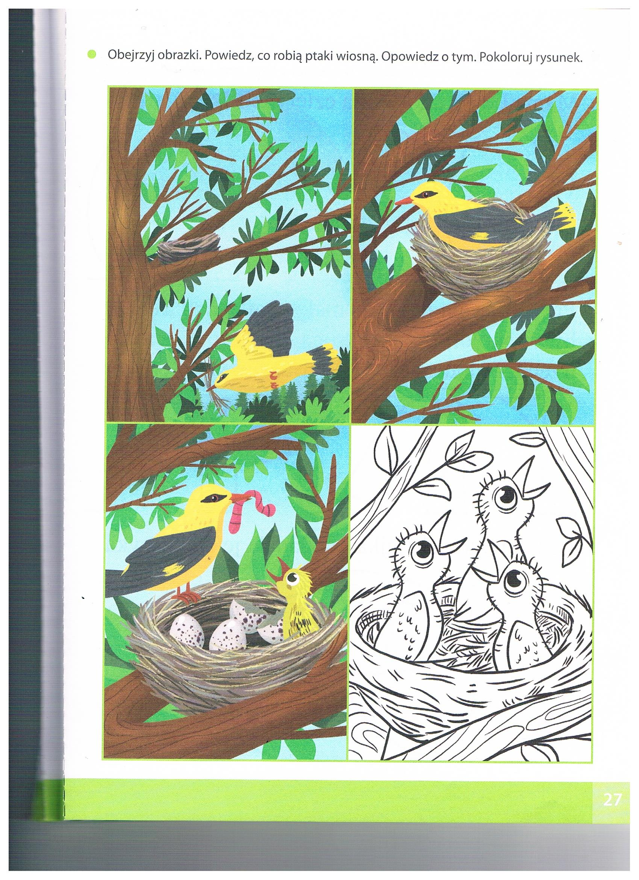

10. Proponowane karty pracy dla 5-latków
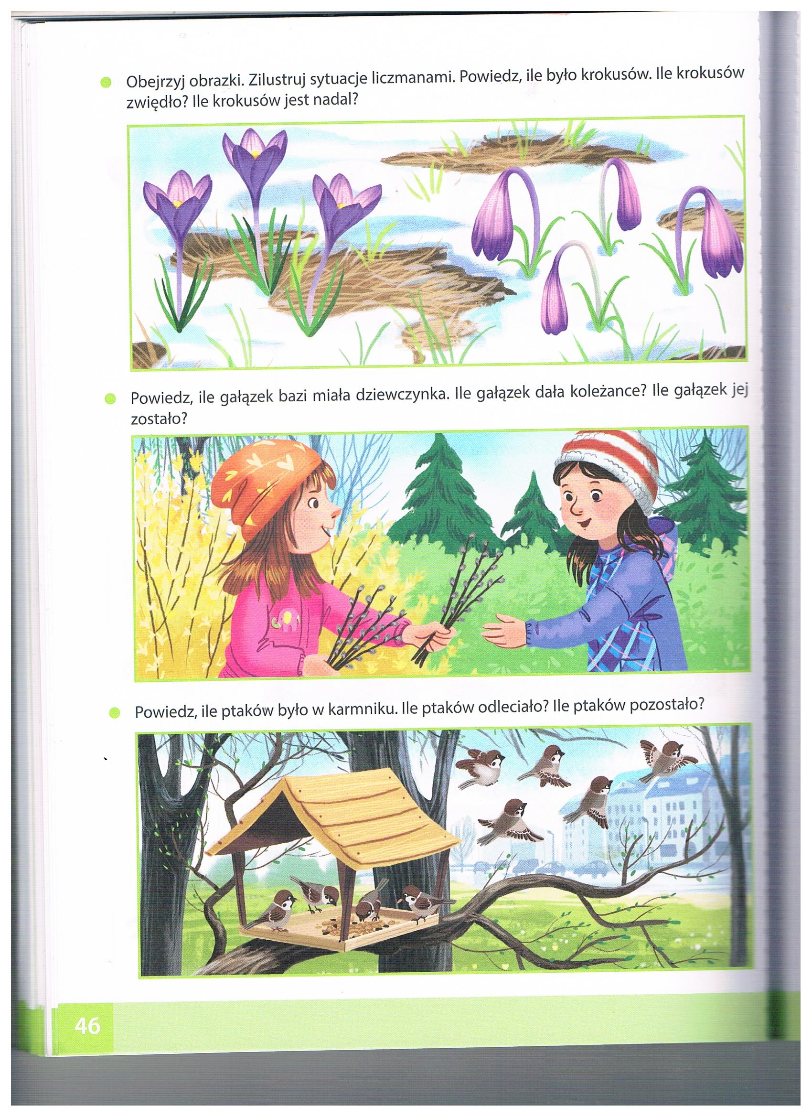
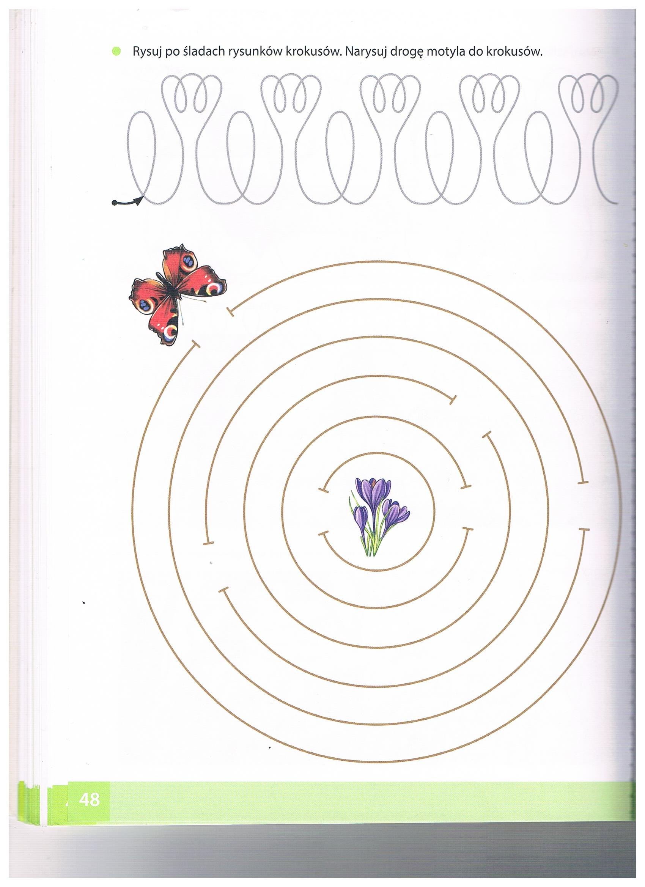

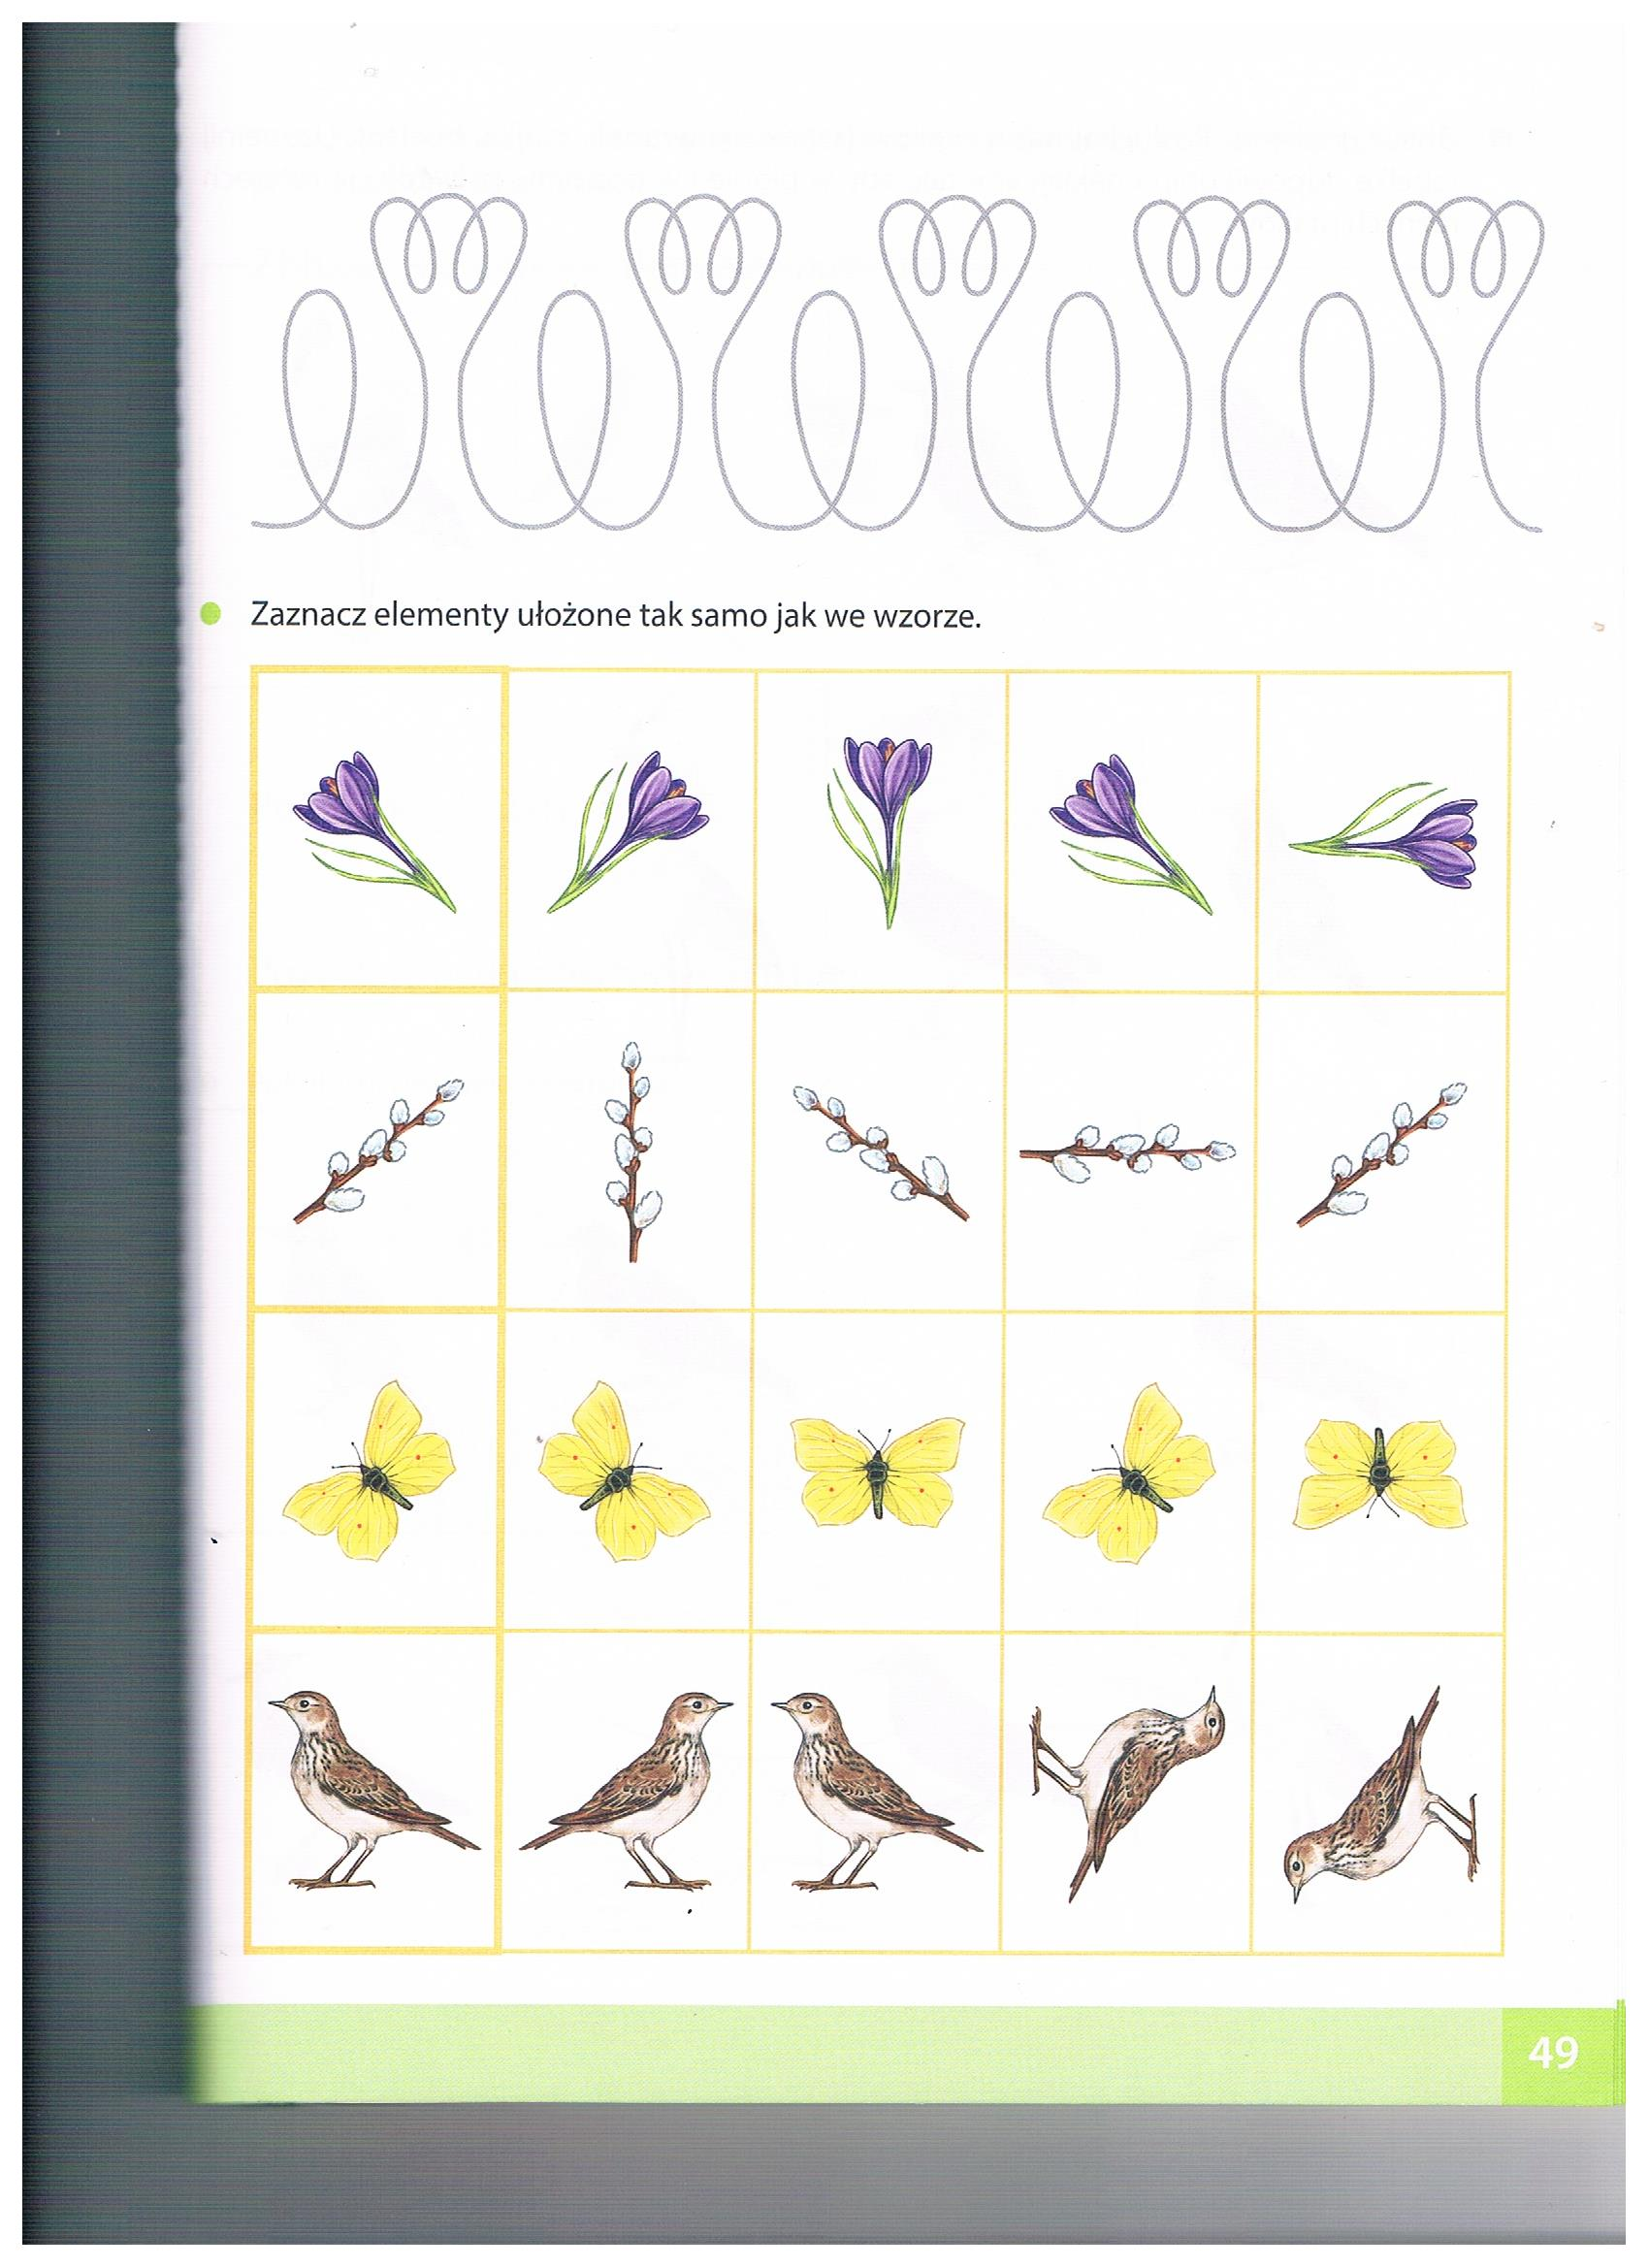

Przypominam, że forma kontaktu z Państwem jest niezmienna, pozostaje nią grupa „Smerfy” utworzona na komunikatorze Messenger. W razie pytań pozostaje do Państwa dyspozycji.

